**BÀI SỐ 5. GIAO DIỆN WEB VỚI WORPRESS**



**Mục tiêu bài học 5:**

* **Kiến thức:**
* Biết cài cài đặt Theme (Giao diện) cho Web
* Biết sử dụng tính năng Widget trong WordPress
* Biết sử dụng tính năng tùy biến giao diện trong WordPress
* **Kỹ năng:**
* Làm việc với Word Press, kĩ năng làm việc nhóm.
* Luyện tập kỹ năng thuyết trình qua việc ôn tập cuối buổi học.
* **Sản phẩm: Tạo website tin tức với giao diện hoàn thiện.**

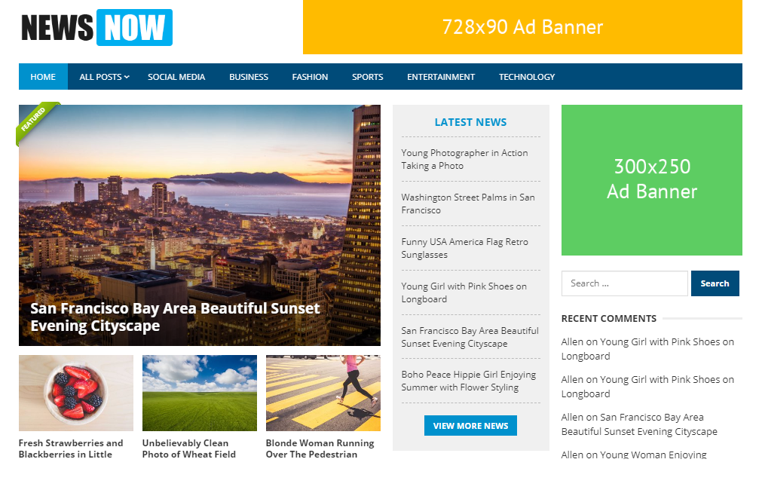

**Thông tin liên hệ:**

* **Giảng viên**: Ths Nguyễn Sỹ Minh
* **Email:** [nguyensyminh84@Gmail.com](mailto:nguyensyminh84@Gmail.com)
* **SĐT:** 0986.180.922

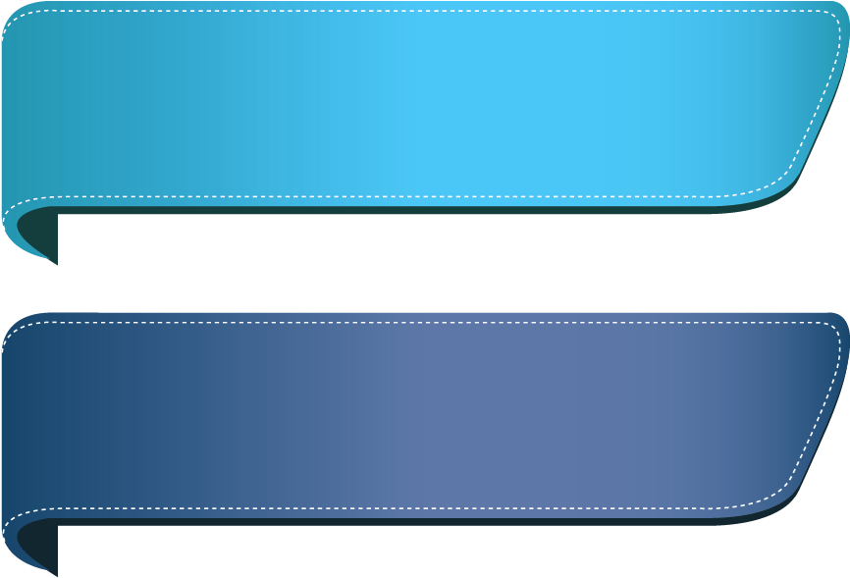

1. **Sử dụng Theme trong WordPress**
   1. **Theme là gì?**

Đối với website có thể hiểu theme là “*Giao diện*”. Nó là bộ mặt của website, làm cho website của các em trở nên sinh động, đẹp lên và nó còn cung cấp cho website nhiều tính năng hơn.



Ví dụ: Đây là 1 số theme

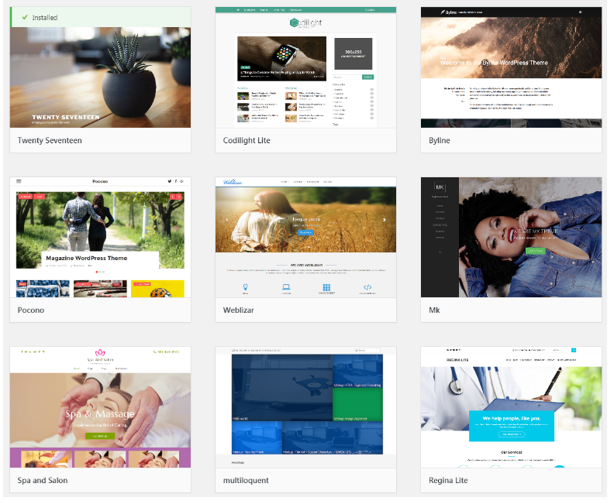



Quá đẹp!

* 1. **Sử dụng Theme trong WordPress**

***Bước 1***. Sau khi đăng nhập vào WordPress, ở Dashboad/Bảng tin, các em chọn Appearance > Theme:

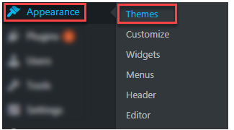

Bảng thông tin sau sẽ hiện ra:

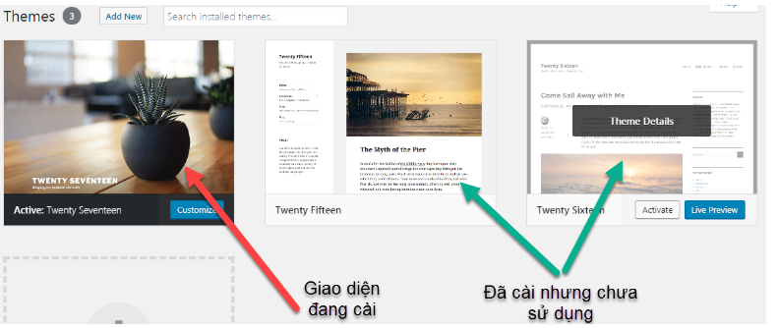

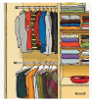Ở hình trên sẽ hiện ra đầy đủ các giao diện đang được cài trên WordPress, cái ngoài cùng bên tay trái, có mũi tên đỏ chỉ vào và có chữ Active là giao diện đang được chính thức sử dụng (*giống như bộ quần áo các em đang mặc trên người*).

Hai giao diện có mũi tên ***màu xanh*** chỉ vào là các giao diện đã cài nhưng hiện chưa kích hoạt (*giống như rất nhiều bộ quần áo đang cất trong tủ, chưa được mặc*), đơn giản là vì một trang web không thể đồng thời sử dụng 2 giao diện cùng một lúc được.

***Bước 2***. Để cài mới giao diện khác, các em nhấn vào chữ Add New:

Một kho giao diện sẽ hiển thị để các em chọn lựa:

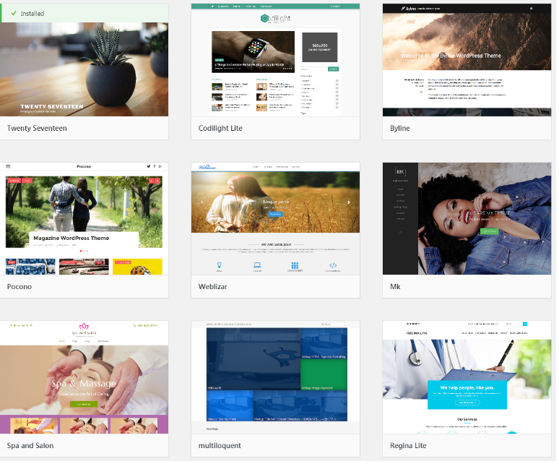

Thích giao diện nào, các em để con trỏ chuột vào giao diện đó, nhấn **preview** để xem trước xem có ưng ý thực sự hay không, nếu ổn thì nhấn **Install** để cài đặt:

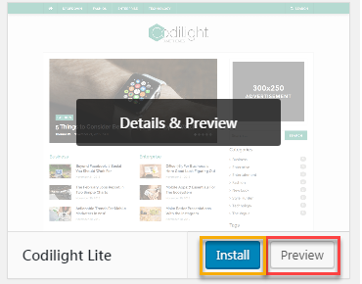

Cài đặt xong thì nghĩa là giao diện đó đã được các em đưa về website nhưng vẫn chưa thực sự sử dụng (điều này giống như các em mới mua quần áo cất vào tủ thôi, còn vẫn chưa thực sự mặc bộ đó), để chuyển sang sử dụng giao diện đấy thì cần kích hoạt: ví dụ thầy chọn giao diện: ColorMag.

[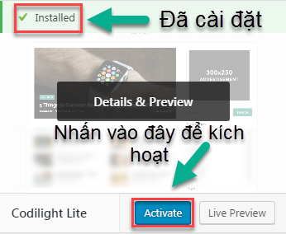](https://ducanhplus-63d5.kxcdn.com/wp-content/uploads/2018/04/07-kich-hoat-giao-dien.png)

Các em sẽ thấy giao diện lập tức chuyển sang cái mới, và thường các em sẽ *thất vọng hết sức* vì giao diện mới trông không được đẹp như *preview.*

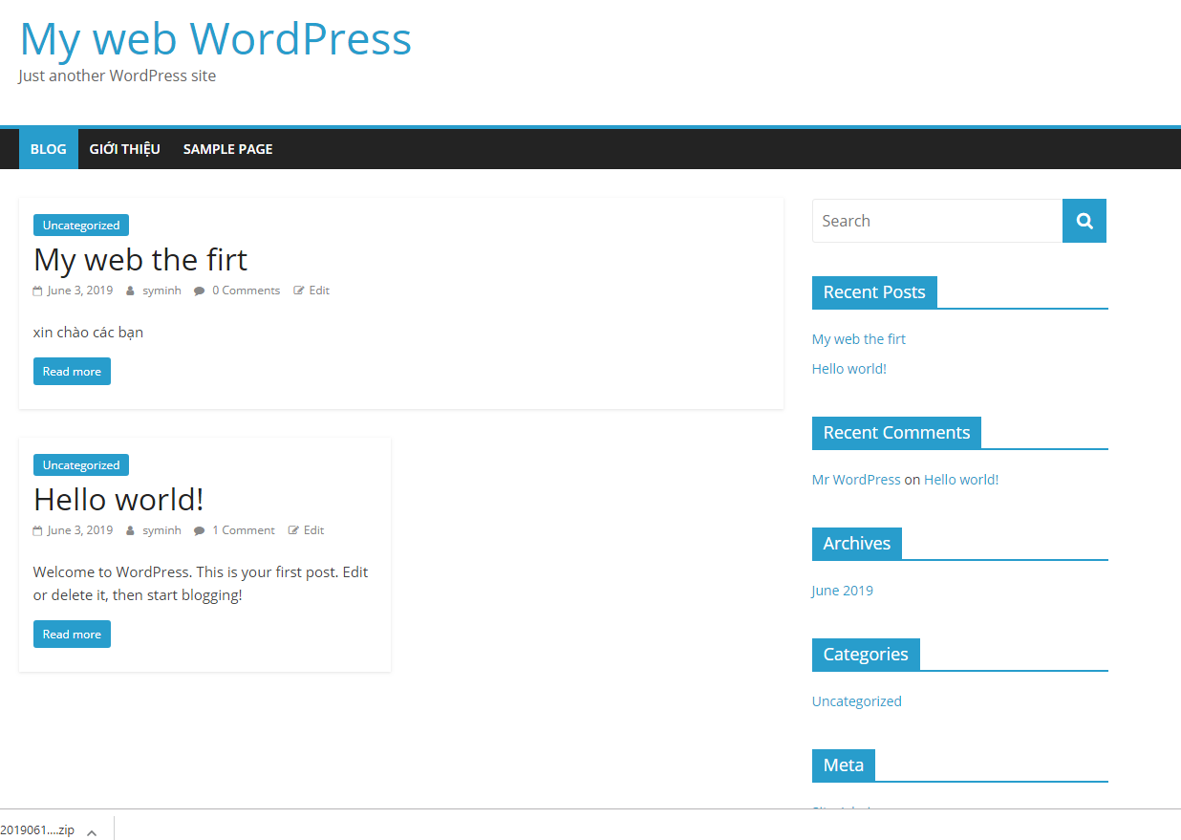

Nhưng thực tế không phải vậy đâu, vì để giao diện được đẹp như ảnh xem trước thì các em cần thiết lập thêm một số thứ nữa (đôi khi khá mất công tìm hiểu đầy đủ). Chẳng hạn ảnh banner sẽ không xuất hiện cho đến khi các em chủ động thêm vào. Các bài viết của các em nếu có quá ít hoặc các em không tạo ảnh đại diện cho nó thì khi nó hiển thị ra ngoài cũng sẽ không được đẹp.

Thầy sẽ không hướng dẫn chỉnh sửa như thế nào để có được giao diện như ảnh xem trước, vì điều này còn tùy thuộc từng theme. Mỗi theme một khác. Ngoài việc cài đặt từ các giao diện sẵn có mà WordPress gợi ý, các em có thể chủ động tìm giao diện mình muốn ở ô tìm kiếm:

[tìm kiếm giao diện](https://ducanhplus-63d5.kxcdn.com/wp-content/uploads/2018/04/09-tim-kiem-giao-dien.png)

Các em có thể gõ *chính xác tên giao diện*, hoặc tìm giao diện *dựa trên ý tưởng* mà các em muốn (nhưng là bằng tiếng Anh). Ví dụ mình muốn tìm một giao diện chuyên dùng cho các trang dùng để up ảnh, hiển thị ảnh chụp thì mình có thể gõ chữ photo vào đây:

[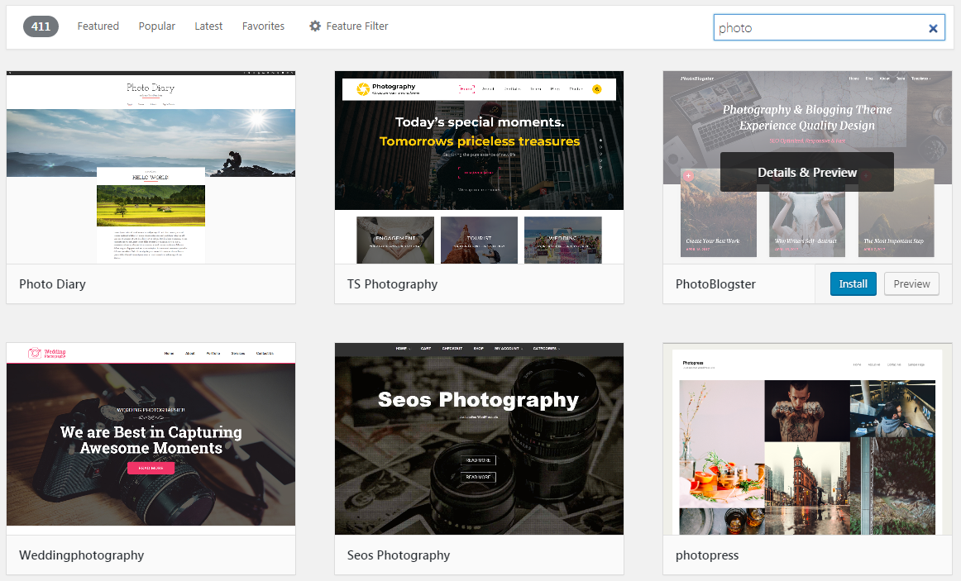](https://ducanhplus-63d5.kxcdn.com/wp-content/uploads/2018/04/11-giao-dien-photo.png)

Nó sẽ hiển thị các giao diện có từ khóa này và liên quan đến nhu cầu tìm kiếm, và có thể xem trước, cài đặt & kích hoạt giống như phần trước. Một chức năng khác cũng rất hay, giúp các em tìm giao diện là dựa trên bộ lọc:

[các bộ lọc tìm giao diện](https://ducanhplus-63d5.kxcdn.com/wp-content/uploads/2018/04/12-loc-giao-dien.png)

Trong đó Featured là các giao diện nổi bật (là cái mặc định sẽ hiển thị cho các em chọn), Popular là các giao diện phổ biến và *Feature Filter là bộ lọc* chi tiết hơn theo hướng dựa vào chức năng:

[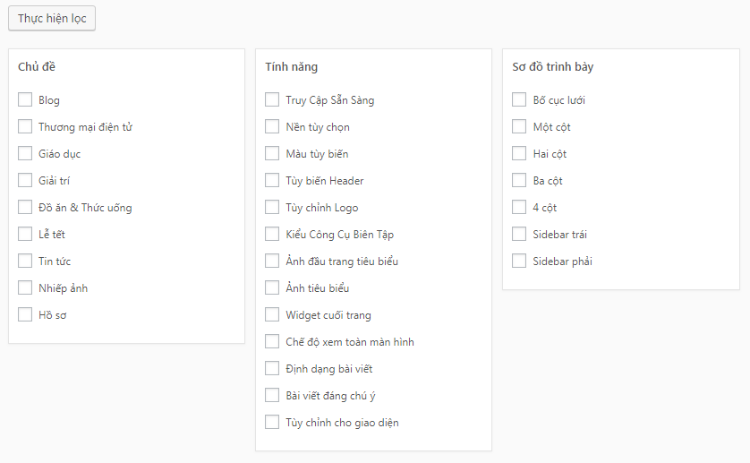](https://ducanhplus-63d5.kxcdn.com/wp-content/uploads/2018/04/13-bo-loc-chi-tiet-hon.png)

Các em click vào lựa chọn mà mình muốn rồi nhấn *Thực hiện lọc/Apply Filters*.



1. **Quản lý Widget trong WordPress**

**2.1. Widget là gì?**

Đây là bố cục thông thường của một website:

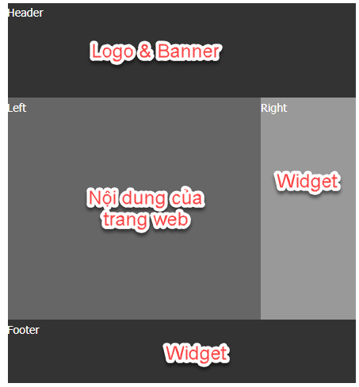

Những thứ tạo ra thông tin bổ sung ở bên phải và chân trang là các widget. *Vị trí của widget* & *kiểu loại widget* phụ thuộc rất nhiều vào theme. Tuy vậy, một số widget cực kỳ phổ biến thì theme nào hầu như cũng có, ví dụ như:

* Ô tìm kiếm (Search), dùng để tìm kiếm nội dung trên website
* Chuyên mục (Categories), dùng để hiển thị các chuyên mục của website
* Mây thẻ (Tags Cloud), dùng để hiển thị các thẻ của website
* Lưu trữ (Archives), dùng để hiển thị các bài viết được lưu trữ theo tháng
* Bài viết gần đây (Recent Posts), dùng để hiển thị các bài viết mới nhất
* Bình luận gần đây (Recent Comments), dùng để hiển thị các bình luận mới nhất
* HTML tùy chỉnh (Custom HTML), dùng để thêm các mã HTML tùy theo ý thích
* Meta, dùng để hiển thị liên kết đăng nhập, RSS, và liên kết đến WordPress.org
* Văn bản (Text), dùng để hiển thị văn bản tùy chỉnh,..

**2.2. Quản lý Widget**

Mặc định thì theme nào cũng hiển thị một số widget cho các em rồi. Nếu muốn thêm, sửa, xóa bất kỳ widget nào, vào **Appearance > Widgets**:

[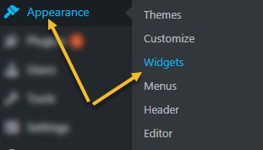](https://ducanhplus-63d5.kxcdn.com/wp-content/uploads/2018/04/02-cach-vao-widget-en.png)

Một trang chứa các Widget hiển thị ra để các em điều chỉnh, trông nó giống như thế này:

[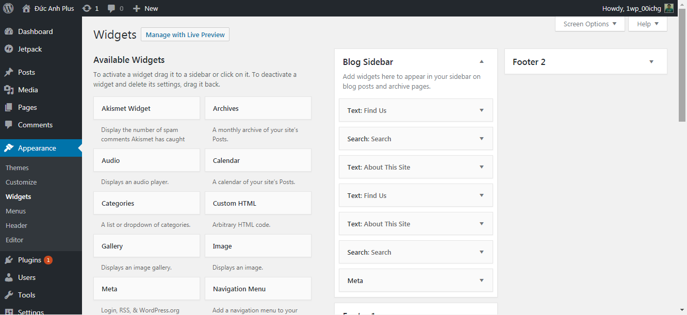](https://ducanhplus-63d5.kxcdn.com/wp-content/uploads/2018/04/04-vi-du-ve-1-trang-widget.png)

Trang widget này sẽ khác nhau tùy từng giao diện, nhưng bao giờ nó cũng bao gồm 3 phần:

* **Các Widget sẵn có (Available Widgets)**: Tức là các kiểu loại widget mà theme cung cấp, ngoài các widget phổ biến đã nói ở phần đầu, thì sẽ có rất nhiều widget khác nữa, nhất là các giao diện các em đi mua sẽ *có nhiều widget hơn hẳn* đa số các theme miễn phí khác.
* **Vị trí của Widget**: Tức là widget sẽ được đặt ở vị trí nào, thường thì là cột bên tay phải (sidebar) và phía chân trang (footer). Đôi khi sẽ là cột bên tay trái nếu thiết kế đặt nội dung chính ở bên tay phải. Các widget cũng thường không bị giới hạn vị trí, chẳng hạn, nếu theme cung cấp 3 vị trí, thì bất kỳ widget nào cũng có thể được đặt ở bất kỳ vị trí nào trong 3 nơi đó.
* **Widget không sử dụng (Inactive Widgets)**: Nếu có widget nào các em đang sử dụng, rồi vì lý do nào đó các em không muốn dùng nữa thì các em nên đưa nó vào khu vực này. WordPress sẽ *giữ các thiết lập*của nó, và bất cứ khi nào các em muốn sử dụng lại chỉ cần kéo nó từ khu vực này tới vị trí mong muốn, và các em sẽ *không phải mất công* chỉnh sửa các thiết lập. *Ví dụ* như fanpage, khi các em tạo widget cho nó, các em sẽ cần thiết lập đường link, chiều cao, chiều rộng. Nếu các em bỏ phần Inactive Widgets này thì lần sau khi cần dùng lại, các em sẽ không mất công thiết lập lại các thông tin đó nữa.

**2.3. Thêm Widget vào trang**

Để đưa các widget vào website các em cần biết 2 thứ:

* Widget mà các em muốn là gì và nó nằm ở đâu trong khu vực Các Widget sẵn có.
* Vị trí của Widget mà các em muốn đặt, thường Sidebar nghĩa là Cột trái hoặc Cột phải, Footer nghĩa là chân trang

Sau đó các em chỉ cần **kéo thả widget** vào khu vực mà các em thích (click giữ chuột trái rồi kéo):

[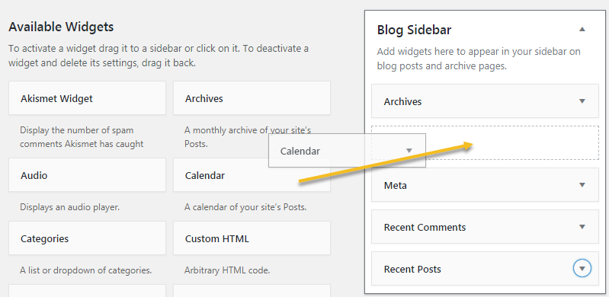](https://ducanhplus-63d5.kxcdn.com/wp-content/uploads/2018/04/07-keo-tha-widget.png)

Nếu việc kéo thả bất tiện, một cách khác các em có thể làm đơn giản là click vào widget và các em muốn rồi chọn vị trí cho nó từ cửa sổ nhỏ hiện ở bên dưới (widget bên dưới có 3 vị trí là Blog Sidebar, Footer 1 và Footer 2):

[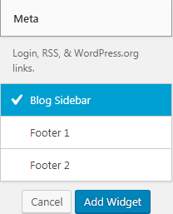](https://ducanhplus-63d5.kxcdn.com/wp-content/uploads/2018/04/05-chon-vi-tri-cho-widget.png)

Cuối cùng nhấn vào Add Widget là xong.

**2.4. Thêm Widget vào trang**

Khi các widget đã vào khu vực mong muốn, các em dễ dàng điều chỉnh vị trí trên dưới của chúng bằng cách kéo thả lên xuống:

[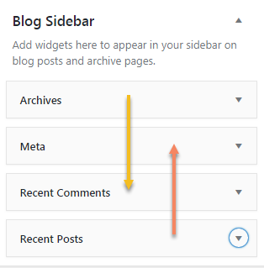](https://ducanhplus-63d5.kxcdn.com/wp-content/uploads/2018/04/06-keo-tha-vi-tri-cua-widget.png)

**2.5. Tùy chỉnh thông tin bên trong Widget**

Sau khi có được widget ở vị trí các em mong muốn, các em có thể muốn điều chỉnh thông tin của nó, chẳng hạn các em muốn điều chỉnh từ 5 bình luận gần đây nhất thành 10 bình luận gần đây nhất. Hoặc điều chỉnh tiêu đề widget từ bài viết gần đây thành tiêu đề bài viết mới nhất.

Để điều chỉnh thông tin kiểu như vậy, các em click vào widget (click vào widget mà đã ở vị trí các em muốn, chứ không phải widget ở chỗ Các widget sẵn có), sau đó nó sẽ hiện ra thông tin kiểu như sau:

[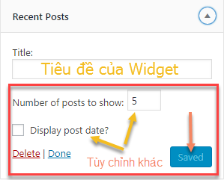](https://ducanhplus-63d5.kxcdn.com/wp-content/uploads/2018/04/08-dieu-chinh-widget.png)

Trường Title thì Widget nào cũng có, còn phần thông tin bên dưới thì sẽ khác nhau tùy từng loại widget. Điều chỉnh xong xuôi các em nhấn Saved.

**2.6. Xóa Widget**

Để xóa Widget, các em cũng dùng chuột kéo thả nó ra khỏi vị trí.

[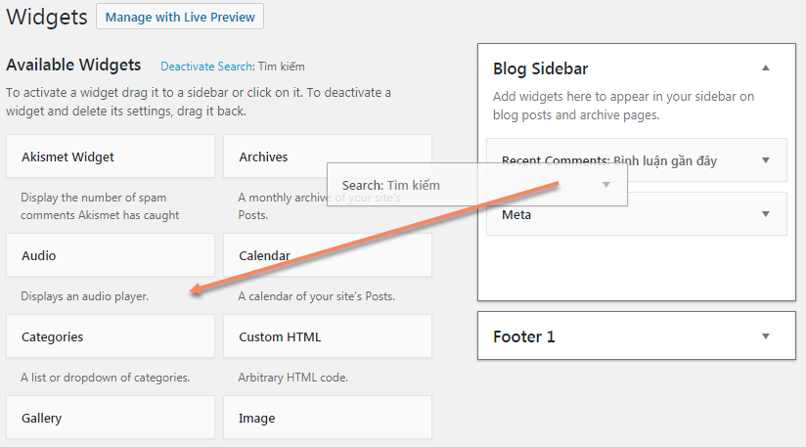](https://ducanhplus-63d5.kxcdn.com/wp-content/uploads/2018/04/21-xoa-widget.png)

Chỉ có một lưu ý nhỏ là có 2 vị trí để các em lôi widget này vào:

* Nếu các em lôi widget muốn xóa vào phần Available Widgets thì các thiết lập của widget cũng sẽ được xóa
* Nếu các em lôi widget muốn xóa vào phần Inactive Widgets thì các thiết lập của widget sẽ được giữ nguyên

Bất cứ khi nào muốn dùng lại widget nào đó, các em chỉ cần kéo nó ra từ một trong 2 khu vực Available hoặc Inactive ra là được.



1. **Tùy biến giao diện trong WordPress**

Chức năng trên giúp các em có những điều chỉnh cơ bản & quan trọng liên quan đến các vấn đề thuộc về giao diện của website.

Để truy cập vào khu vực này, vào *Appearance > Customize*:

[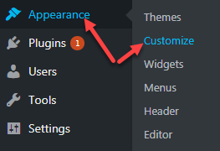](https://ducanhplus-63d5.kxcdn.com/wp-content/uploads/2018/04/02-giao-dien-tuy-bien-en.png)

Các chức năng của khu vực tùy biến giao diện rất khác nhau tùy thuộc vào từng giao diện cụ thể.

Giao diện tùy biến của theme ***Twenty Sixteen (free):***

[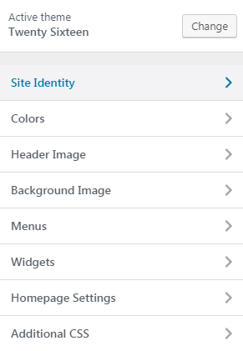](https://ducanhplus-63d5.kxcdn.com/wp-content/uploads/2018/04/03-tuy-bien-theme-twenty-sixteen.png)

Giao diện tùy biến của theme **Twenty Seventeen (free):**

[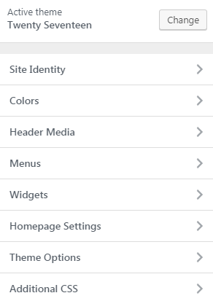](https://ducanhplus-63d5.kxcdn.com/wp-content/uploads/2018/04/04-tuy-bien-theme-twenty-seventeen.png)

Giao diện tùy biến của theme ***Soledad (có phí)*** – phía dưới còn rất nhiều nhưng Thầy không chụp được hết màn hình:

[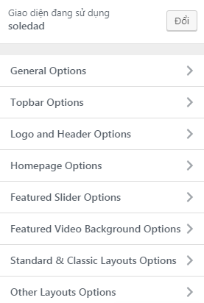](https://ducanhplus-63d5.kxcdn.com/wp-content/uploads/2018/04/06-tuy-bien-theme-soledad.png)

Giao diện tùy biến của theme Newspaper (có phí):

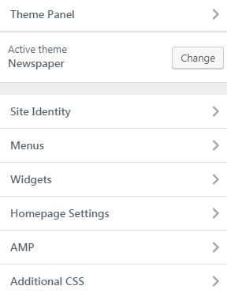

**Các tùy chỉnh chính**

Mặc dù có các tùy chỉnh rất khác nhau, các theme thường chia sẻ một số chức năng phổ biến như:

**Site Indentity / Định danh cho site**

Khu vực này thường được dùng để điều chỉnh tên trang web (site title) và tagline (các mô tả ngắn ngay dưới tên trang web). Ngoài ra nó cũng là nơi các em up logo của trang web và favicon (site icon) – biểu tượng nho nhỏ của website trên trình duyệt:

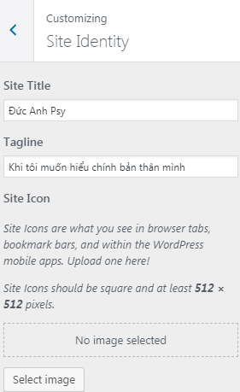

Với Site Icon các em nhớ tuân thủ kích cỡ mà nó gợi ý, ở đây họ nói hình phải là hình vuông (square) và có kích cỡ ít nhất là 512 px * 512 px

**Background Image / Ảnh nền**

Là ảnh được dùng làm background cho website:

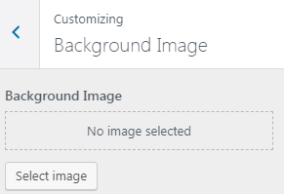

Có 2 lựa chọn liên quan đến ảnh làm background:

* Các em chọn bức ảnh thật lớn làm nền cho trang web, ưu điểm là nó có thể giúp website của các em trông khá cá tính, nhưng nó làm trang web tải chậm hơn với người truy cập lần đầu(*). Các em có thể tìm kho ảnh miễn phí trên [Pixabay](https://pixabay.com/) để làm ảnh nền. Các ý tưởng sử dụng ảnh lớn làm nền cho web các em tham khảo ở [Awwwards](https://www.awwwards.com/websites/big-background-images/).
* Các em chọn các bức ảnh mẫu rất nhỏ làm nền (pattern, textures), và nó sẽ lặp lại để bao trùm toàn bộ nền của website. Vì các bức ảnh nhỏ có dung lượng rất bé nên ưu điểm của nó là không gây ảnh hưởng gì đến tốc độ truy cập web. Ví dụ các em có thể vào trang [Toptal](https://www.toptal.com/designers/subtlepatterns/) hoặc [Transparenttextures](https://www.transparenttextures.com/) để tìm các mẫu như vậy.

(*): Để giảm dung lượng ảnh, các em có thể quan tâm đến việc sử dụng công cụ, plugin [nén ảnh](https://www.ducanhplus.com/tag/nen-anh/):

**Menu và widget**

Các em có thể tùy chỉnh menu và widget thông qua phần này của website, tuy nhiên các em nên vào các phần chuyên biệt của nó để các tùy chỉnh được thoải mái & dễ thao tác hơn.

**Colors / Màu sắc**

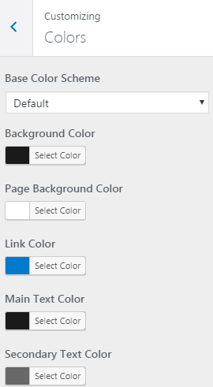

Đây là khu vực các em tùy chỉnh màu sắc, nó có thể bao gồm các tùy chỉnh sau:

* Background color: màu nền của cả trang web
* Page Background color: màu nền của trang
* Link color: màu nền của liên kết
* Main text color: màu chữ chính trên website
* Secondary text color: màu chữ phụ trên website

**Header Image**

Chỉ đến ảnh được dùng làm header (ảnh làm to ở phần đầu trang web):

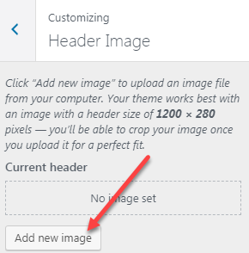

Khi chọn ảnh header các em chú ý kích cỡ tối ưu mà nó gợi ý, ví dụ trong phần trên, kích cỡ tối ưu là 1200px * 280px (giá trị cụ thể còn tùy theme). Nếu ảnh các em up không có kích cỡ tối ưu thì thường nó vẫn được chấp nhận, nhưng có thể nó sẽ làm website của các em trông không được đẹp.

Khi chọn ảnh header, các em cố gắng tối ưu dung lượng của nó, vì đây là ảnh thường sẽ xuất hiện trong mọi bài viết (ảnh làm background cũng là ảnh thường xuất hiện trong mọi bài viết).



1. **Bài tập thực hành**

Các em hãy vận dụng các kiến thức đã được học, để tạo 1 website tin tức, với giao diện tương tự như sau:





Xin chúc mừng các em đã hoàn thành bài học số 5, trong bài này, để giúp các em nhớ lại kiến thức, hãy trả lời các câu hỏi sau:

1. Theme là gì? Sử dụng Theme có mất phí không?
2. Em hãy nêu các bước để sử dụng 1 theme mới
3. Widget là gì? Em hãy nêu các Widget thường được sử dụng trong website.



**Nội dung bài học tiếp theo: Ôn tập và thực hành tạo trang web bán hàng với WordPress**



